Пчеловоды района обменялись опытом

В конце марта в седьмой раз пчеловоды района собрались, чтобы обменяться опытом.
С приветственным словом к присутствующим обратилась Автамонова Е.А., начальник управления экономики и прогнозирования Администрации района. Она кратко ознакомила с информацией о проекте закона Кировской области «О государственном регулировании и поддержке пчеловодства в Кировской области», об оперативных данных по количеству пчелосемей в личных подсобных хозяйствах района. По имеющейся в администрациях поселений информации на начало 2023 года зарегистрировано 486 пчелосемей в ЛПХ, что на 792 пчелосемьи меньше уровня прошлого года. Отсутствуют пчеловоды в Пинюгском городском и Пушемском сельском поселениях. Тем не менее в районе появляются новые пчеловоды, в том числе в статусе самозанятых граждан.
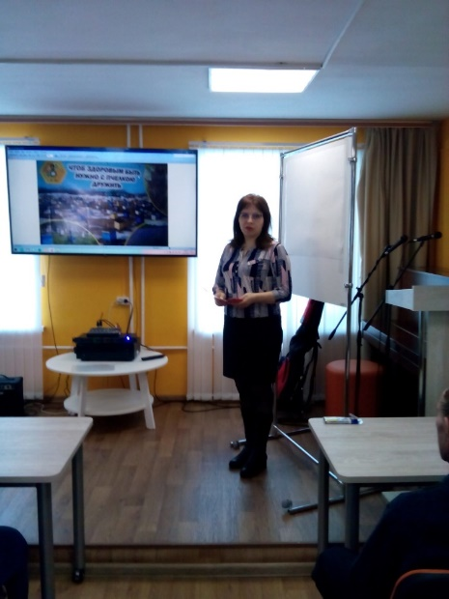
Пономарева О.А., управляющая офисом РСХБ пгт Подосиновец рассказала присутствующим о новых продуктах, которыми могут воспользоваться пчеловоды.
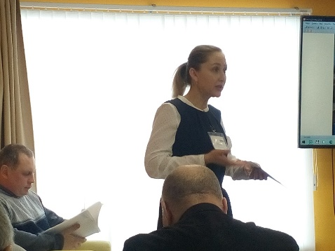

Заведующая Подосиновской участковой ветеринарной лечебницей КОГБУ «Лузская межрайонная СББЖ» Бушманова М.Д. проинформировала о необходимости регистрации пасек в Подосиновской УВЛ и обязательной регистрации владельцев пасек в ФГИС «Меркурий», что позволит в дальнейшем пчеловодам реализовывать свою продукцию, рекомендовала сдавать подмор на анализ, ответила на вопросы присутствующих.
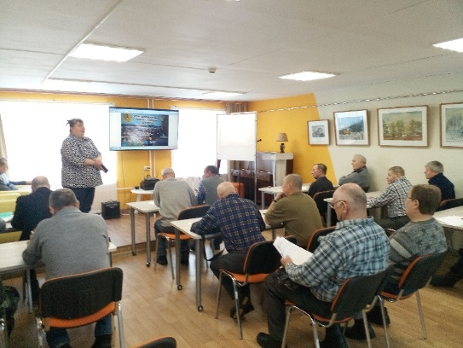
Сотрудники библиотек подготовили для участников книжную выставку «Для вас, пчеловоды»

Председатель общества пчеловодов района Козлов С.Г. рассказал присутствующим об участии 17.03.2023 в семинаре-совещании «Обеспечение эпизоотического благополучия пчелиных семей в Кировской области», проходившем в г. Кирове, о поездке в ООО «Пчелка» п. Ильинско-Подомское Архангельской области, где он принял участие в ежегодном конкурсе и по результатам конкурса удостоился награды. Присутствующим был продемонстрирован фильм о пчеловодах ООО «Пчелка».
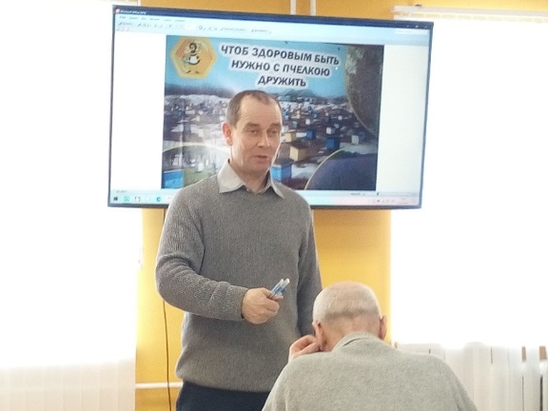
Пчеловод из села Яхреньга Окуловский И.А. поделился опытом о новом методе сбора рамок на клей.
Зубов Н.Д. из с. Октябрь поделился новинкой на своей пасеке – сдвоенным магазином на ульях, системой пчеловодства в малоформатных ульях (МФУ).

Количество участников собрания пчеловодов ежегодно увеличивается, достигнув в этом году 18 человек. В этом, безусловно, заслуга инициатора Козлова С.Г., который каждый год вносит новшества в формат мероприятия, и этот год не стал исключением. Впервые пчеловодам предложено посостязаться. Среди желающих проведено тестирование на знание теории по пчеловодству. Из практических заданий предложено на скорость сколотить рамку. Кроме этого пчеловоды определили лучший из представленных пяти сортов меда путем дегустации.
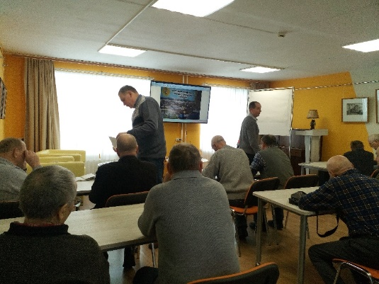

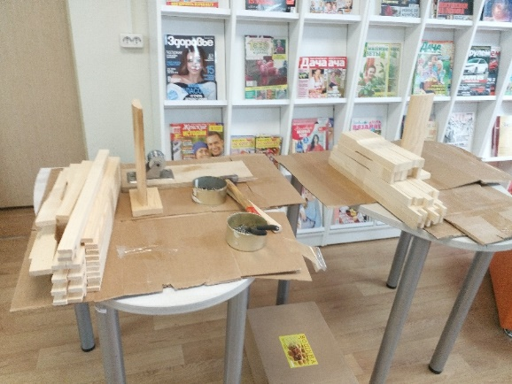
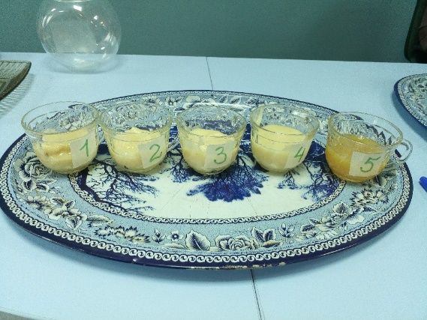
В конце мероприятия Козлов С.Г. подвел итоги соревнований, наградил победителей, поблагодарил спонсоров за предоставленные призы и работников библиотеки им. А.А. Филева за гостеприимство.

